**Análisis de Algoritmos - Caso #3**

Kendall Cascante

David Suárez

**Código Fuente del Algoritmo Seleccionado en C++**

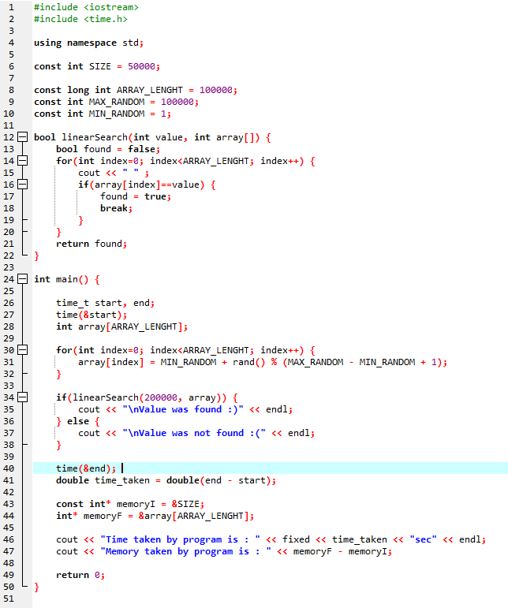

**Tabulación de Resultados**

|  |  |  |  |  |
| --- | --- | --- | --- | --- |
| n (array size) | C++ linear search | C linear search | Go linear search | Rust linear search |
| (in seconds) | (in seconds) | (in seconds) | (in seconds) |
| 500 |  |  |  |  |
| 5000 |  |  |  |  |
| 10000 |  |  |  |  |
| 30000 |  |  |  |  |
| 50000 |  |  |  |  |
| 70000 |  |  |  |  |
| 100000 |  |  |  |  |

**Imágenes del Proceso**

a)

Ejecución en C

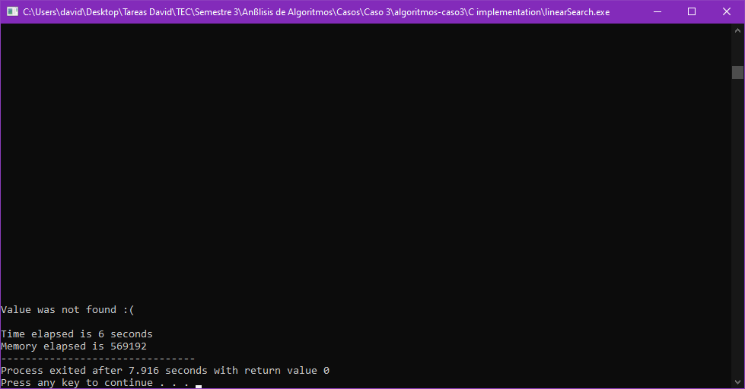

Ejecución en C++

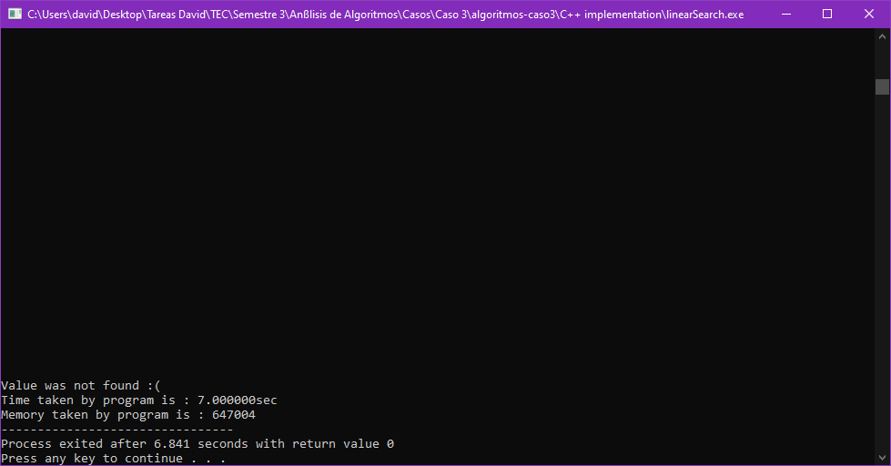

b)

Ejecución en Go

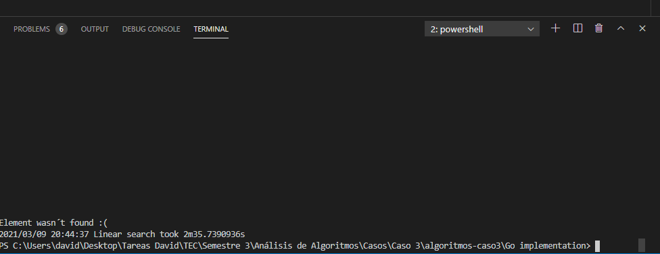

Ejecución en Rust

